Информационно-ориентированный семинар для учителей английского языка «Стратегии подготовки обучающихся к ЕГЭ по английскому языку»
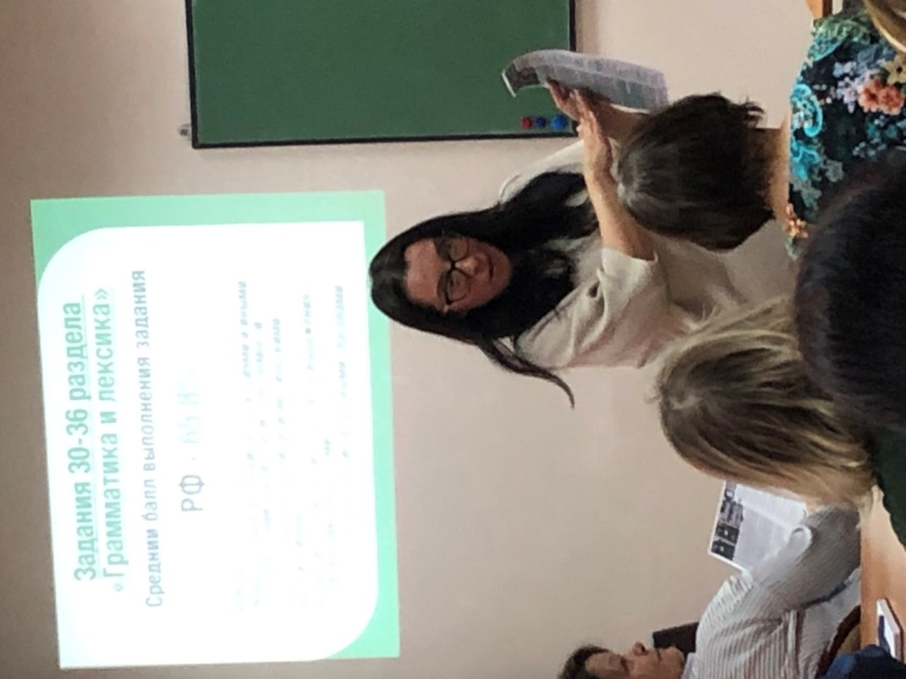
Информационно-ориентированный семинар для учителей английского языка «Стратегии подготовки обучающихся к ЕГЭ по английскому языку» состоялся 22.01.2025 в МАОУ ДПО ИПК. На нем присутствовали учителя английского языка из 28 школ города.
В ходе семинара были рассмотрены и обсуждены следующие вопросы:
- Стратегии выполнения тестовых заданий высокого уровня сложности.
- Стратегии выполнения задания 3 устной части ЕГЭ по английскому языку.
- Экспертное оценивание задания 4 устной части ЕГЭ. Совершенствование навыков говорения в формате задания 4 устной части ЕГЭ.

Своими знаниями и опытом, с учителями английского языка, поделились ведущие эксперты предметных комиссий по проверке заданий письменной и устной части ЕГЭ по английскому языку: Бабенкова О.В., учитель английского языка МБОУ «СОШ № 72», руководитель РПМО учителей английского языка Центрального района, Фомина О. В., учитель английского языка МБОУ «СОШ № 107», Литасова Н.В., Любушкина Е.С., учителя английского языка МБОУ «СОШ № 72».

Эксперты дали ряд рекомендаций по вопросам эффективной подготовки выпускников по выполнению заданий устной части, тестовых заданий письменной части ЕГЭ, с учетом изменений КИМ ЕГЭ 2025.

Участники семинара отметили актуальность и своевременность данного мероприятия, выразили благодарность выступающим и высказали пожелание о дальнейшем проведении подобных встреч.

Методист НМО МАОУ ДПО ИПК,
руководитель ГПМО учителей
иностранного языка Кызласова О.А.

